SIDRA NATURAL ZELAIA

Sidra Natural: bebida resultante de la fermentación alcohólica de manzana fresca, elaborada con diferente variedades de manzana (ácidas, amargas y dulces) siguiendo las prácticas tradicionales, sin adición de azúcares que contiene gas carbónico exclusivamente endógeno (natural).
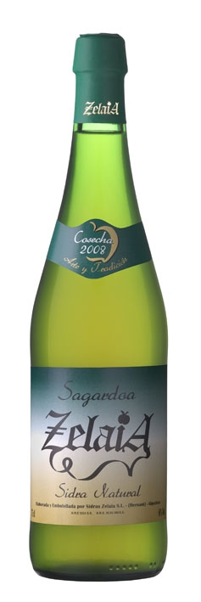

Graduación alcohólica: 5-6%Vol.
Color: amarillo pajizo
En boca: Fresco, afrutado y armonioso
Aroma: fruta fresca.
Presentación: botella vidrio modelo sagardoa 0,75cl

Recomendaciones para su conservación:

- Mantener la botella en lugar seco y fresco
- Evitar la exposición a temperaturas extremas.

Recomendaciones de consumo:

- Bebida joven: para consumir dentro del año
- Temperatura fresca, no fría: 10-12ºC
- Vaso de sidra fino
- Servir a altura media, unos 30cm del vaso para volatilizar sus precursores aromáticos.
- Se recomienda servir poca cantidad, para beber en un sólo trago y tantas veces como se quiera.

